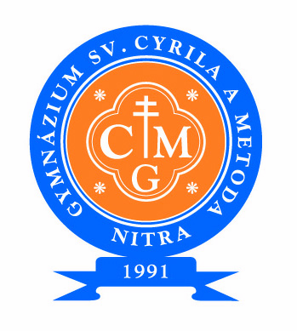
Spojená katolícka škola v Nitre Gymnázium sv. Cyrila a Metoda
Možnosti štúdia v školskom roku 2021/2022
Tel.: 037 / 6526621, http://gcm.sk e-mail: skola.nr.gcm@nrb.sk

Päťročné bilingválne štúdium – nemecký jazyk
Prvý ročník je zameraný na zvládnutie základov nemčiny do tej miery, aby študenti boli schopní od druhého ročníka študovať vybrané predmety v tomto jazyku (18 hodín/týždeň). Od 2. ročníka sa vyučujú v nemeckom jazyku: dejepis, občianska náuka, katolícke náboženstvo, kresťanská etika a umenie a kultúra. Štúdium nemeckého jazyka končí maturitnou skúškou na úrovni C 1. Gymnázium v spolupráci s jazykovou školou pripravuje študentov na vykonanie štátnej skúšky a svetovo uznávaných jazykových certifikátov: Goethe-Zertifikate, certifikát o znalosti nemeckého jazyka, Cambridge English certifikát o znalosti anglického jazyka s doživotnou a celosvetovou platnosťou.
Prijímacie skúšky (navrhnutý termín 23. 03. 2021) budú pozostávať z testu na overenie schopností študovať cudzí jazyk a testu z náboženskej výchovy. Prihlášky na bilingválne štúdium treba podať na základnej škole, ktorú žiak navštevuje do 20. februára 2021.

Štvorročné a osemročné štúdium so všeobecným zameraním
Na gymnáziu si žiaci volia 2 cudzie jazyky, v ponuke je anglický, nemecký a taliansky jazyk. Od tretieho ročníka si žiak volí predmety podľa záujmu, so zameraním na ďalšie štúdium na vysokej škole. Škola má dobré podmienky na vyučovanie informatiky a programovania, prírodovedných predmetov, čitateľskej gramotnosti a ekonomiky.
Prijímacie skúšky v termínoch 10.5.2019 a 13.5.2020 budú zo slovenského jazyka, matematiky a z náboženskej výchovy. Prihlášky na štvorročné štúdium a osemročné štúdium treba podať na základnej škole, ktorú žiak navštevuje do 10. apríla 2021.
Pre záujemcov o štúdium na našom gymnáziu plánujeme bezplatnú „online“ prípravu na prijímacie skúšky. Bližšie informácie a presné termíny zverejníme na našej školskej internetovej stránke.

V školskom roku 2021/2022 otvárame dve triedy štvorročného štúdia (56 žiakov), jednu triedu bilingválneho štúdia v nemeckom jazyku (29 žiakov) a jednu triedu 8-ročného štúdia (22 žiakov).
Ponúkame:
- kvalitné vzdelanie, kresťanskú, mravnú a duchovnú formáciu,
- stravovanie vo vlastnej školskej jedálni, ubytovanie v školskom internáte,
- výmenné pobyty v rakúskom Heiligenkreuzi, Ambergu, Gamingu, ...
- krúžky: prvej pomoci, školského časopisu, 3D tlače a rôznych športov, spevokol, ...
- vyučovanie s lektorkou anglického a nemeckého jaz., spoluprácu s jazykovou školou,
- škola má kaplnku, laboratória, učebne informatiky a biológie, multimediálnu učebňu, rozhlasové štúdio,
- besedy s osobnosťami ako M. Kuffa, don Luscoň, P. Hudák, J. Sedláček, Dreher, ...
Priemerná úspešnosť prijatia našich absolventov na univerzity doma i v zahraničí za posledných 10 rokov je 99 %. Sme škola s najnižším podielom nezamestnanosti absolventov v regióne.
Našich študentov môžete vidieť aj na doskách divadla, viac na https://www.youtube.com/results?search_query=gcm+television

